**Муниципальное бюджетное общеобразовательное учреждение**

**«Средняя общеобразовательная школа № 12»**

**Краткосрочный проект во второй младшей группе на тему:**

**«Фольклор для малышей»**

Выполнила:

воспитатель первой

квалификационной категории

Бунятян С.С.

**г.о. Мытищи**

**2022г.**

**Актуальность:**

Каждый педагог хочет, чтобы речь его маленьких воспитанников была не только правильной, точной, но и живой, выразительной, чтобы дети чувствовали красоту родного языка и умели пользоваться его богатствами! Ведь именно родной язык играет уникальную роль в установлении личности человека.

Особую значимость в развитии речи малыша с первых дней посещения ДОУ играет фольклор. Знакомство ребенка с художественной литературой начинается с произведений устного народного творчества – потешек, прибауток, песен, народных сказок. Хорошо подобранная, с выразительностью рассказанная потешка порой помогает установить контакт с ребенком, вызвать у него положительные эмоции, симпатию к пока еще малознакомому человеку – воспитателю. Ведь многие народные произведения позволяют вставить любое имя, не изменяя содержания.

**Проблема**: Как правильно использовать фольклор для развития речи детей младшего дошкольного возраста?

**Цель:**

* Приобщение детей к культурным ценностям и народным традициям.

**Задачи:**

* Формировать представление младших дошкольников о культурных ценностях, и народных традициях средствами народного фольклора. Расширить и активизировать словарь детей.
* Прививать любовь к красоте и мудрости русской речи средствами народного фольклора.
* Развивать у детей интерес к народному фольклору, и желание его разучивать.

**Ожидаемый результат:** создана система работы, по приобщению детей к истокам русской народной культуры, средствами народного фольклора развитие диалогической и монологической речи детей, использование детьми в активной речи потешек, считалок, загадок, колыбельных песен, установление партнёрских взаимоотношений педагога и родителей по вопросам патриотического воспитания детей.

**Вид проекта:** групповой

**Тип проекта:** познавательно - творческий

**Срок реализации:** 01.06.2022- 31.08.2022

**Участники проекта:** дети, воспитатели, родители.

**Предварительная работа:** Подбор фольклора: сказок, потешек, колыбельных песен, загадок, считалок, пальчиковых игр, прибауток в соответствии с возрастом детей. Подбор иллюстративного, наглядного, дидактического материала. Взаимодействие с родителями, рекомендации. Организация предметно-развивающей среды в группе.

**Форма проведения:** Работа в различных образовательных областях: познавательное развитие, речевое развитие, художественно-эстетическое развитие, социально-коммуникативное развитие.

**Продукт проекта:** Картотека потешек, загадок. Создание фотоальбома. Презентация проекта.

**I этап. Подготовительный**

**Задачи:**

1.Проанализировать состояние воспитательно-образовательного процесса детского сада по использованию фольклора.

2. Подобрать литературу по фольклору.

3. Изучить программно-методическое обеспечение по развитию речи.

4.Обмениваться опытом работы с воспитателями по расширению знаний в использовании фольклора.

5Дополнение макета «Русская изба».

6. Пополнение предметами народного быта сюжетно-ролевой игры «Дом-семья».

7. Пополнение музыкального уголка аудиозаписями колыбельных, «Нянюшкиными сказками».

**Создание предметно-развивающей среды для развития речи**

**2 этап**: **Реализация проекта**

На данном этапе велась работа в образовательных областях: «Познавательное развитие», «Речевое развитие», «Художественно-эстетическое развитие», «Социально-коммуникативное развитие», «Физическое развитие» по интеграции содержания проекта через режимные моменты, организованную образовательную деятельность педагога с детьми, совместную деятельность педагога с детьми, самостоятельную детскую деятельность.

**3 этап: Итоговый**

- Инсценировка сказки « Теремок».

Цель: закрепить знания детьми фольклора и народных игр.

- Выступление на ОМО

**Работа с родителями:**

-Подбор методических рекомендаций для родительского уголка по использованию фольклора и народных игр в домашних условиях.

- Участие родителей в пополнении экспонатов для мини - музея «Музыкальные инструменты».

- Проведение акции «Книга детям».

Цель: пополнить книжный уголок литературой по устному народному творчеству.

- Участие родителей совместно с детьми в подготовке выставки рисунков по потешкам.

- Оформление книжки-самоделки по устному народному творчеству

- участие в конкурсе детского рисунка издательского Дома «ЛИТЕРА»

**Итоговое мероприятие**. Итоговый показ НОД по теме «Фольклор для малышей».

**Использованная литература:**

1. Белая К.Ю. Педагогический совет в дошкольном образовательном учреждении: Подготовка и проведение. – М.: ТЦ Сфера, 2004. – 48с

2. Под. ред. Драгуновой О.В.Программа воспитания ребенка дошкольника.-Чебоксары: Чуваш.кн.изд-во, 1995.-231с.

3. Елецкая О.В., Вареница Е.Ю. День за днем говорим и растем: Пособие по развитию детей раннего возраста.-М.:ТЦ Сфера,2005.-224с.

4. Мельников М.Н. Русский детский фольклор: Учебное пособие для студентов педагогических институтов – М.: Просвещение, 1987. – 240с.

5. Ушакова О.С. Развитие речи дошкольников. – М.: Изд-во Институт Психотерапии, 2001. – 240с.

6. Федоренко Л.П., Фомичева Г. А., Лотарев В. К., Николаичева А.П. Методика развития речи детей дошкольного возраста: Учебное пособие для учащихся дошкольных педагогических училищ. – 2-е издание, доработанное – М.: Просвещение, 1984. – 240с.

7. Журнал «Дошкольное воспитание» №4, 2004.

8. Журнал «Дошкольное воспитание» №4, 1990.

9. Журнал «Дошкольное воспитание» №10, 1990.

10. Хрестоматия для маленьких.

11. Журнал «Дошкольная педагогика»,№7(40),2007.

12. Павлова Л.Н., Волосова Е.Б., Пилюгина Э.Г.Раннее детство:познавательное развитие. Методическое пособие.-М.; Мозаика-

Синтез,2000.-152с.

13. Под. ред.Запорожца А.В. и Марковой Т.А. Воспитание и обучение в детском саду.-М.:»Педагогика»,1976.-560с.

14. Комарова Е.С.Как оценить работу детского сада:пособие для рук.дошк.образоват.учреждений.-2 изд.-М.:Просвещение,2006.-127с.

15. Сохин Ф.А., Ушакова О.С., Арушанова А.Г. и др.Занятия по развитию речи в детском саду; Кн.для воспитателя детского сада.-М.: Просвещение,1993

**План мероприятий на лето**

|  |  |  |
| --- | --- | --- |
|  | **Июнь** | 1 – 4 неделя  июня |
| 1. | «Лето красное пришло!»  *(Фольклорный праздник)* |
| 2 | Конкурс рисунков на асфальте  ***«Хорошо, когда есть друзья!»*** |
| 3 | Праздник русской берёзки  *(Фольклорный праздник)* |
| 4 | Театр «Колобок», «Теремок»  *(Кукольное представление)* |
|  | **Август** | 1 – 4 неделя  августа |
| 5 | Сказка «Волшебный цветок»  *(кукольный театр)* |
| 6 | «В стране воздушных шариков» *(развлечение)* |
| 7 | «Мы танцуем и поём*»*  *(досуг)* |
| 8 | Сказка «Репка»  *(кукольный театр)* |

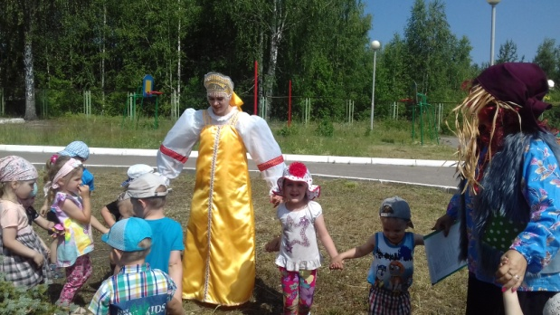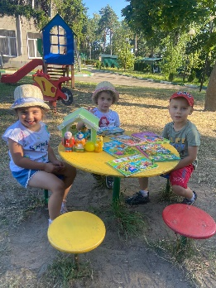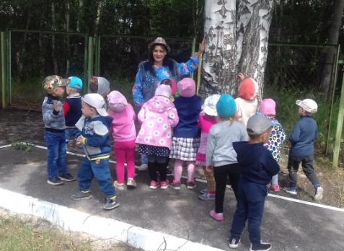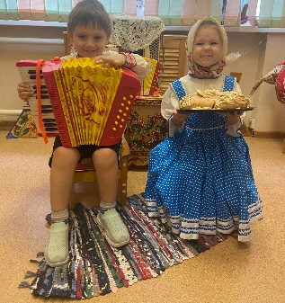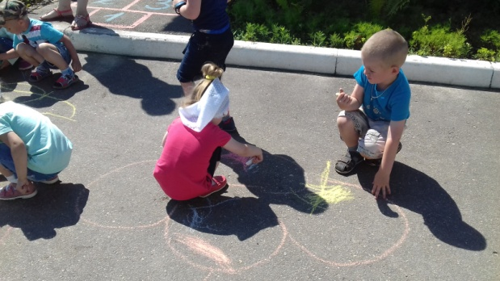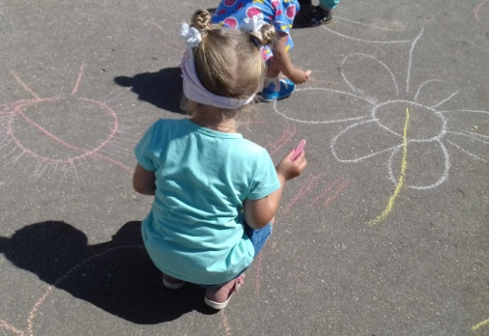

Конкурс рисунков на асфальте

***«Хорошо, когда есть друзья!»***

*Праздник русской берёзки*

***(Фольклорный праздник)***

Театр «Колобок», «Теремок»

*(Кукольное представление)*

Праздник русской берёзки

*(Фольклорный праздник)*